第８期高知県保健医療計画

（令和６年度～令和11年度）

令和６年３月

高 知 県

は じ め に

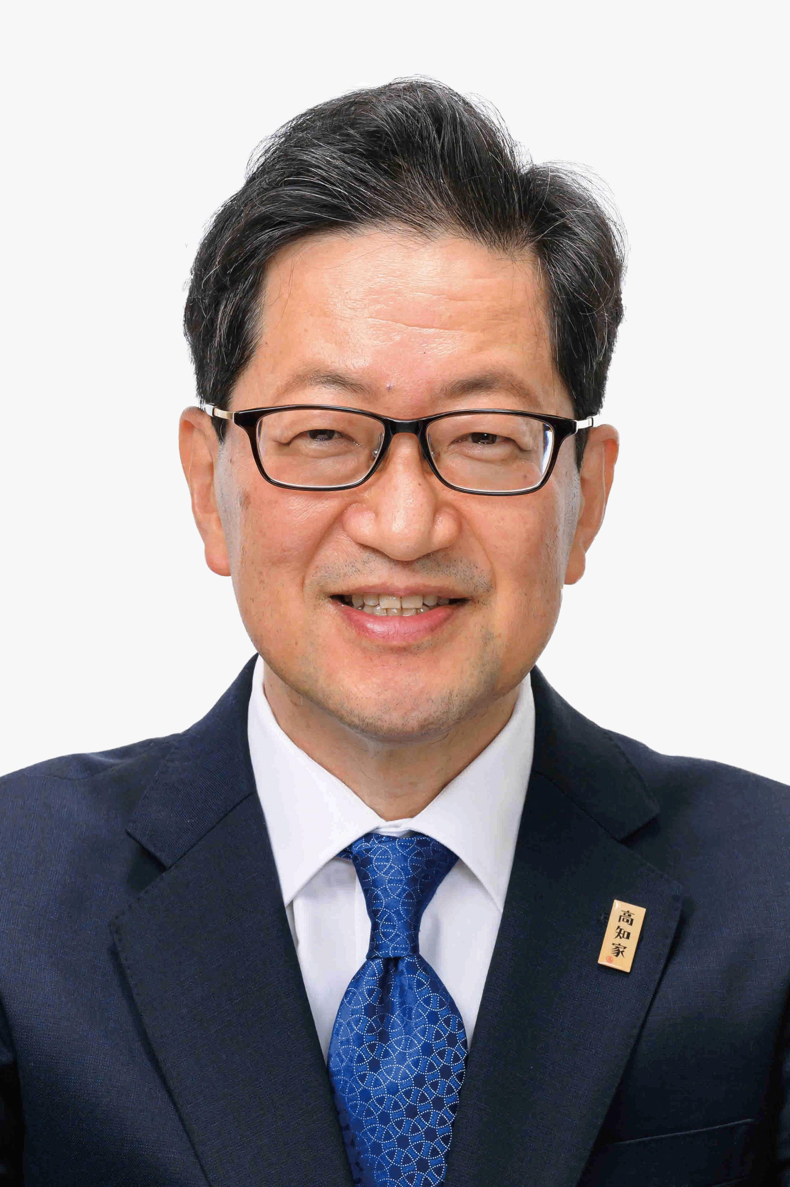
本県では、県民の皆さまの健康を守り医療の質の向上を図るため、昭和63年３月に「高知県地域保健医療計画」を策定して以来、６次にわたる見直しを行いながら、救急医療やへき地医療、在宅医療の推進及び南海トラフ地震への対策などに取り組んでまいりました。

今後は、人口構造の変化を見据え、効率的で持続可能かつバランスの取れた、その地域における医療・介護サービスの提供体制の整備を進めるとともに、世界中で猛威を振るった、新型コロナウイルス感染症への対応を踏まえ、新たな感染症に備えた体制を構築することが必要となります。
このため、県民、医療機関、関係団体、行政などが共通の認識のもとに、「患者本位の良質で適切な医療を提供する体制づくり」を目指して、「第８期高知県保健医療計画」を策定いたしました。
この計画は、本県の医療政策の基本指針となるものであり、また、「県民の誰もが住み慣れた地域で、健やかで心豊かに安心して暮らし続けることのできる高知県」を目指した「日本一の健康長寿県構想」の基盤となるものです。
計画では、医師をはじめとする医療従事者の確保、５つの疾病（がん、脳卒中、心筋梗塞等の心血管疾患、糖尿病、精神疾患）、６つの政策医療分野（救急医療、周産期医療、小児医療、へき地医療、災害医療、在宅医療）等と、新たに「新興感染症発生・まん延時における医療」を加え、これらの項目について、医療連携体制や政策目標を明らかにするとともに、向こう６年間の対策を示しています。また、計画の進捗管理と評価について、ＰＤＣＡサイクルによる検証を通じて、より実効性のある計画にしてまいりたいと考えております。
本計画を着実に実行し、その成果を実感できるものとするためには、地域の実情に応じた取組が重要であり、保健・医療・福祉・介護にたずさわる方々をはじめ、県民の皆さまのご理解とご参画をお願いいたします。
最後に、本計画の策定にあたりましてパブリックコメントによりご意見をいただきました県民の皆さま、また、熱心にご検討いただきました高知県医療審議会、高知県医療審議会保健医療計画評価推進部会、各疾病・事業の検討会議の委員の皆さま、高知県医師会をはじめ医療関係機関、市町村等の関係者の皆さまに対しまして厚くお礼申し上げます。
令和６年３月
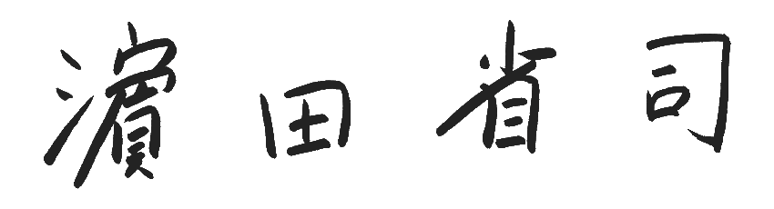
高知県知事

目 次

第１章 保健医療計画の基本的事項 頁
第１節 保健医療計画策定の趣旨・・・・・・・・・・・・・・・・・・・・ 1
第２節 計画の基本理念・・・・・・・・・・・・・・・・・・・・・・・・ 2
第３節 計画の期間・・・・・・・・・・・・・・・・・・・・・・・・・・ 2
第４節 関連する他の計画・・・・・・・・・・・・・・・・・・・・・・2～3

第２章 地域の現状
第１節 地勢と交通・・・・・・・・・・・・・・・・・・・・・・・・・・ 4
第２節 人口構造・・・・・・・・・・・・・・・・・・・・・・・・・・4～7
第３節 人口動態・・・・・・・・・・・・・・・・・・・・・・・・・ 8～10
第４節 医療提供施設の状況・・・・・・・・・・・・・・・・・・・・11～13
第５節 県民の受療動向・・・・・・・・・・・・・・・・・・・・・・14～25

第３章 保健医療圏と基準病床
第１節 保健医療圏・・・・・・・・・・・・・・・・・・・・・・・・26～28
第２節 基準病床・・・・・・・・・・・・・・・・・・・・・・・・・29～31

第４章 医療従事者の確保と資質の向上
第１節 医師(医師確保計画）・・・・・・・・・・・・・・・・・・・・32～64
第２節 歯科医師・・・・・・・・・・・・・・・・・・・・・・・・・65～66
第３節 薬剤師・・・・・・・・・・・・・・・・・・・・・・・・・・67～70
第４節 看護職員・・・・・・・・・・・・・・・・・・・・・・・・・71～80
第５節 その他の保健医療従事者・・・・・・・・・・・・・・・・・・81～86

第５章 医療提供体制の充実
第１節 患者本位の医療の提供・・・・・・・・・・・・・・・・・・・87～91
第２節 医療の安全の確保・・・・・・・・・・・・・・・・・・・・・92～94
第３節 薬局の役割・・・・・・・・・・・・・・・・・・・・・・・・95～99
第４節 公立・公的病院等及び社会医療法人、地域医療支援病院の役割100～104

第６章 ５疾病の医療連携体制
第１節 がん・・・・・・・・・・・・・・・・・・・・・・・・・・105～118
第２節 脳卒中・・・・・・・・・・・・・・・・・・・・・・・・・119～139
第３節 心筋梗塞等の心血管疾患・・・・・・・・・・・・・・・・・140～156
第４節 糖尿病・・・・・・・・・・・・・・・・・・・・・・・・・157～174
第５節 精神疾患・・・・・・・・・・・・・・・・・・・・・・・・175～191

第７章 ６事業及び在宅医療などの医療連携体制
（災害時における医療、新興感染症を含む感染症を除く）
第１節 救急医療・・・・・・・・・・・・・・・・・・・・・・・・192～208
第２節 周産期医療・・・・・・・・・・・・・・・・・・・・・・・209～230
第３節 小児医療・・・・・・・・・・・・・・・・・・・・・・・・231～250
第４節 へき地医療・・・・・・・・・・・・・・・・・・・・・・・251～264
第５節 在宅医療・・・・・・・・・・・・・・・・・・・・・・・・265～284
第６節 歯科保健医療・・・・・・・・・・・・・・・・・・・・・・285～290
第７節 移植医療等・・・・・・・・・・・・・・・・・・・・・・・291～299
第８節 難病・・・・・・・・・・・・・・・・・・・・・・・・・・300～305
第９節 高齢化に伴い増加する疾患対策・・・・・・・・・・・・・・306～311

第８章 健康危機管理体制
第１節 総合的な健康危機管理対策・・・・・・・・・・・・・・・・312～314
第２節 災害時における医療・・・・・・・・・・・・・・・・・・・315～326
第３節 新興感染症を含む感染症・・・・・・・・・・・・・・・・・327～339
第４節 医薬品等の適正使用・・・・・・・・・・・・・・・・・・・340～343

第９章 地域医療構想
第１節 基本的事項・・・・・・・・・・・・・・・・・・・・・・・・・ 344
第２節 構想区域の設定・・・・・・・・・・・・・・・・・・・・・344～345
第３節 将来の医療需要及び必要病床数等の推計・・・・・・・・・・346～361
第４節 将来のあるべき医療提供体制を実現するための施策・・・・・362～365
第５節 地域医療構想の推進体制及び役割・・・・・・・・・・・・・366～369
第６節 各構想区域の状況・・・・・・・・・・・・・・・・・・・・370～385

第10章 外来医療に係る医療提供体制の確保
第１節 基本的事項・・・・・・・・・・・・・・・・・・・・・・・・・ 386
第２節 外来医療提供体制の現状・・・・・・・・・・・・・・・・・387～400
第３節 外来医師の偏在状況・・・・・・・・・・・・・・・・・・・401～402
第４節 外来医療体制の確保に向けた取組・・・・・・・・・・・・・403～405
第５節 医療機器の効率的な活用・・・・・・・・・・・・・・・・・406～412

第11章 計画の評価と進行管理・・・・・・・・・・・・・・・・・・・ 413～414

第８期高知県保健医療計画の策定経過・・・・・・・・・・・・・・・・・415～416

高知県医療審議会等の委員名簿・・・・・・・・・・・・・・・・・・・・417～431

参考 ５疾病６事業及び在宅医療の医療提供体制構築に係る現状把握のための指標
432～445

